### 准备系统盘

在电脑上插上一个u盘（注：里面资料自己保存一下，做系统盘回格式化u盘）。打开rufus-3.1。

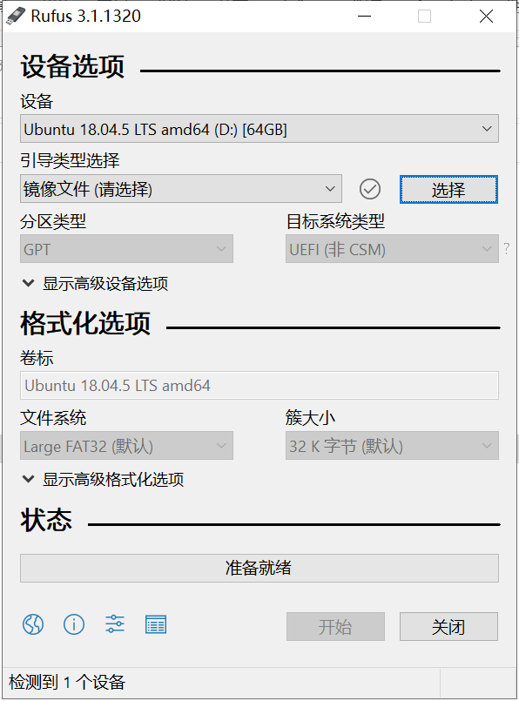

确认一下，设备一栏选项里选择的是你插入的U盘。

然后点击选择按钮，选择你要制作的系统ios文件。

然后点击开始。然后一路点击确认即可。等状态一栏的进度条读完系统盘即制作完成。

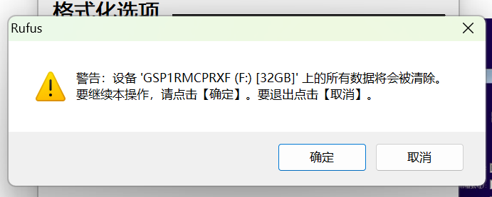

### 设置U盘开机启动。

方法一：

目标主机插上启动盘，然后开机。

开机按F7，然后选择你的U盘为引导项。然后回车。

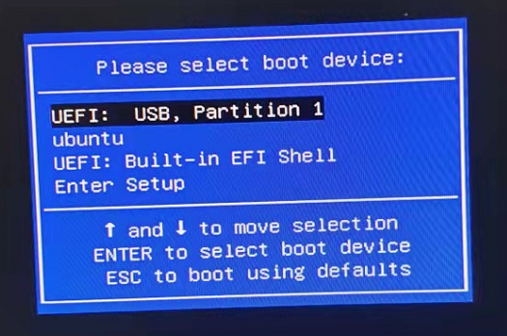

方法二：

也可以开机按Delete，进入BIOS。

在BOOT选项中设置你的U盘为boot option #1

然后按F4 保存。

### 安装Ubuntu系统

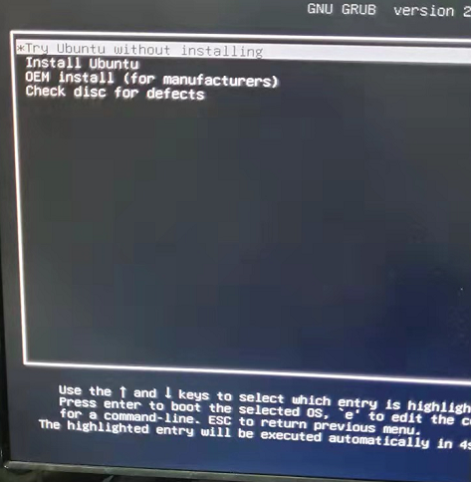

这里选择install Ubuntu，然后就可进入安装程序。

中文英文分别如下设置

1.安装ubuntu

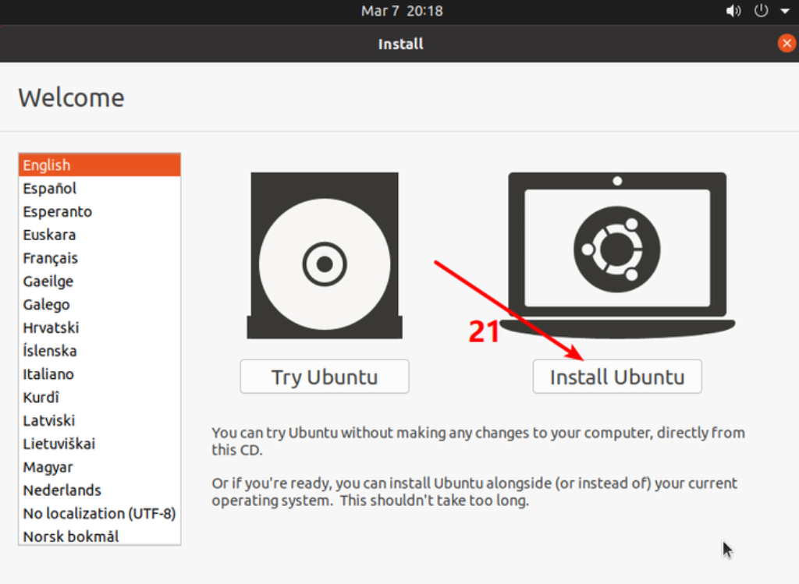

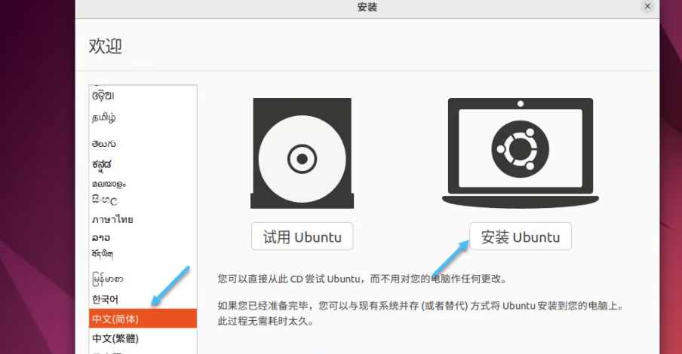

2.设置语言

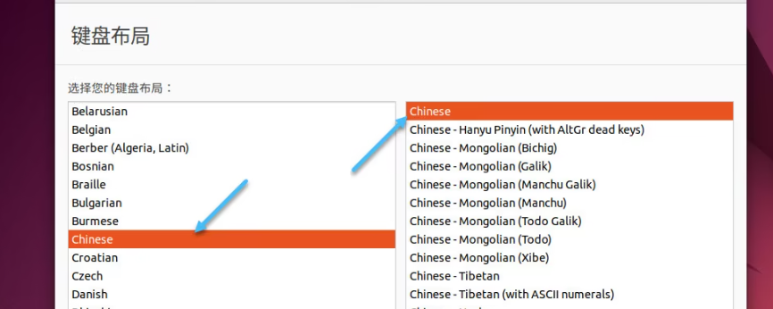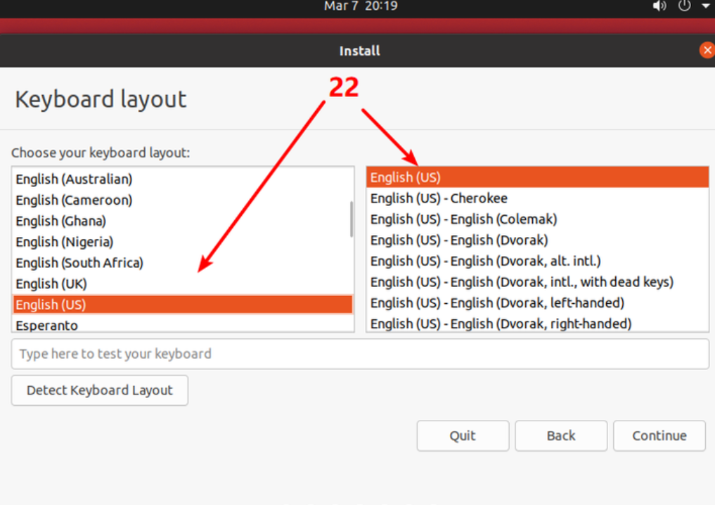

1. 选择正常安装

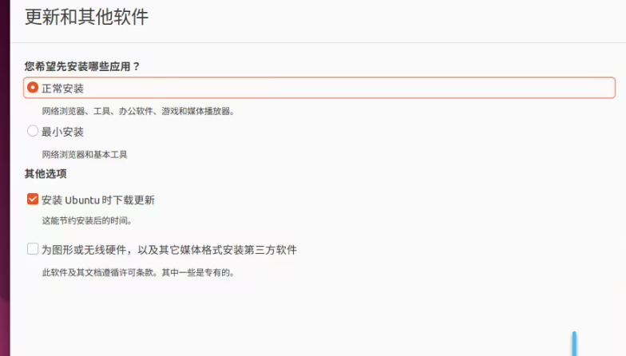

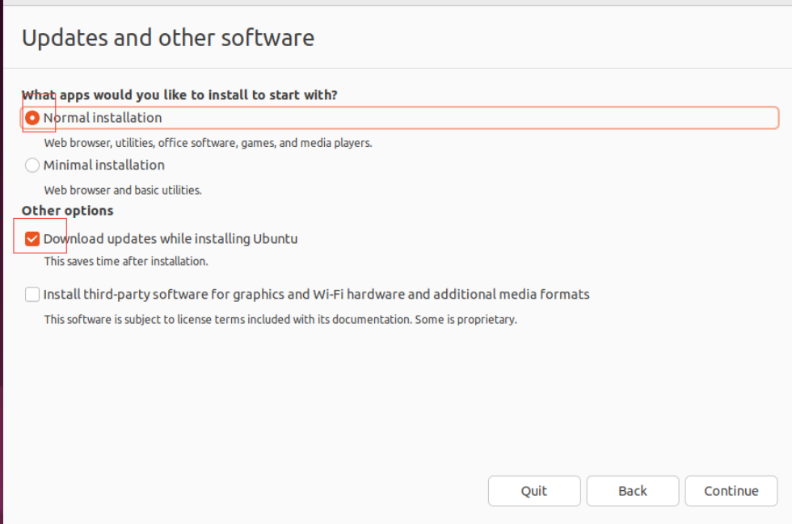

4.选择完整安装和清除整个磁盘安装。

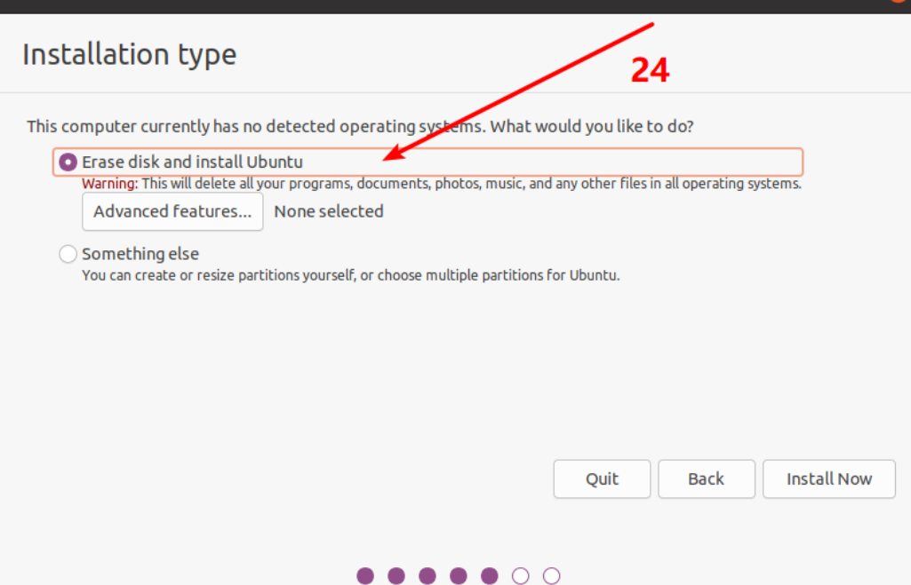

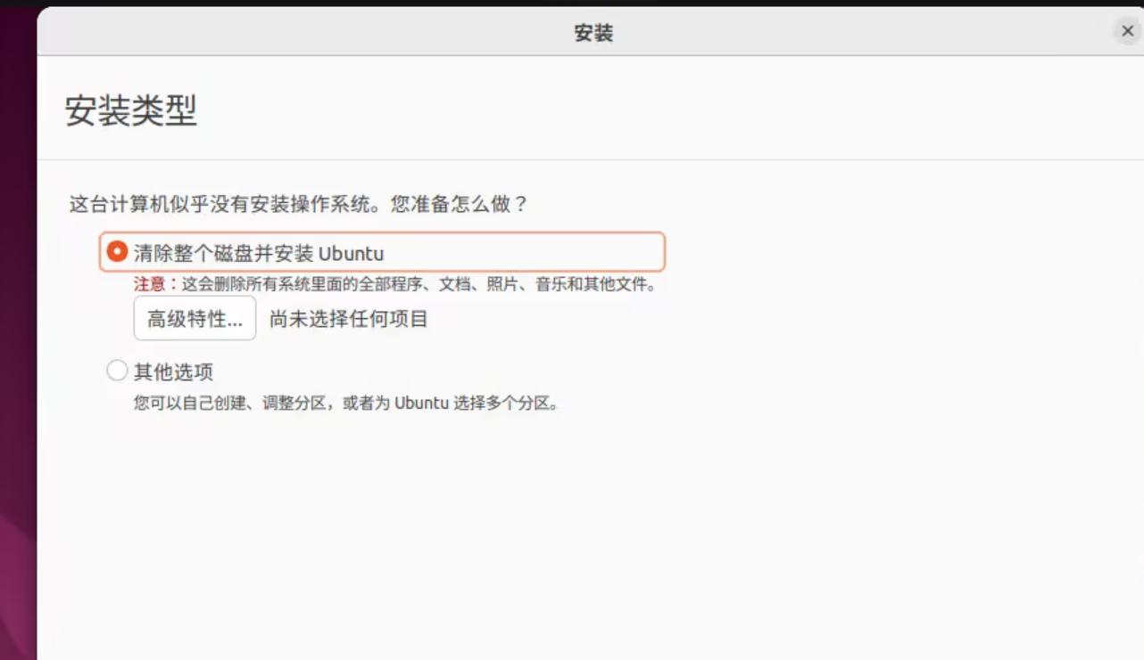

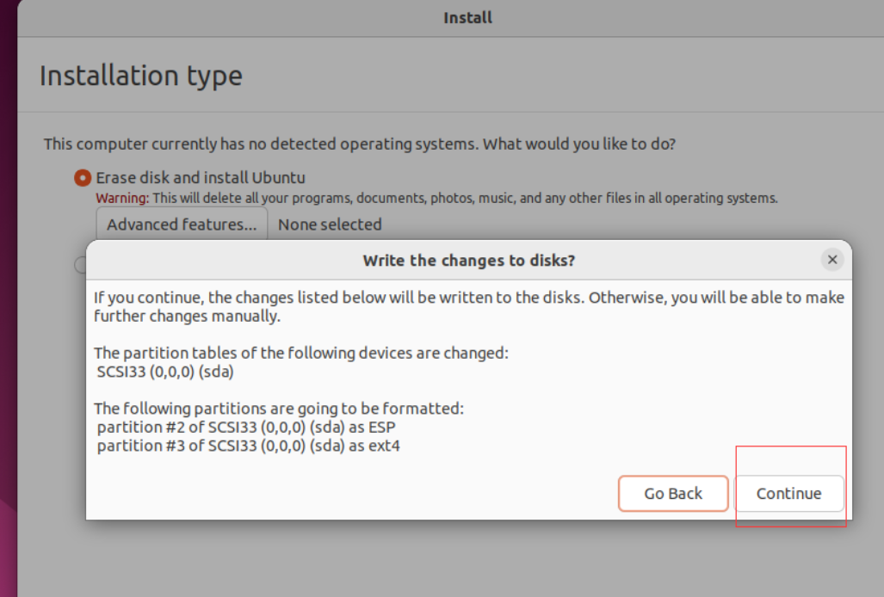

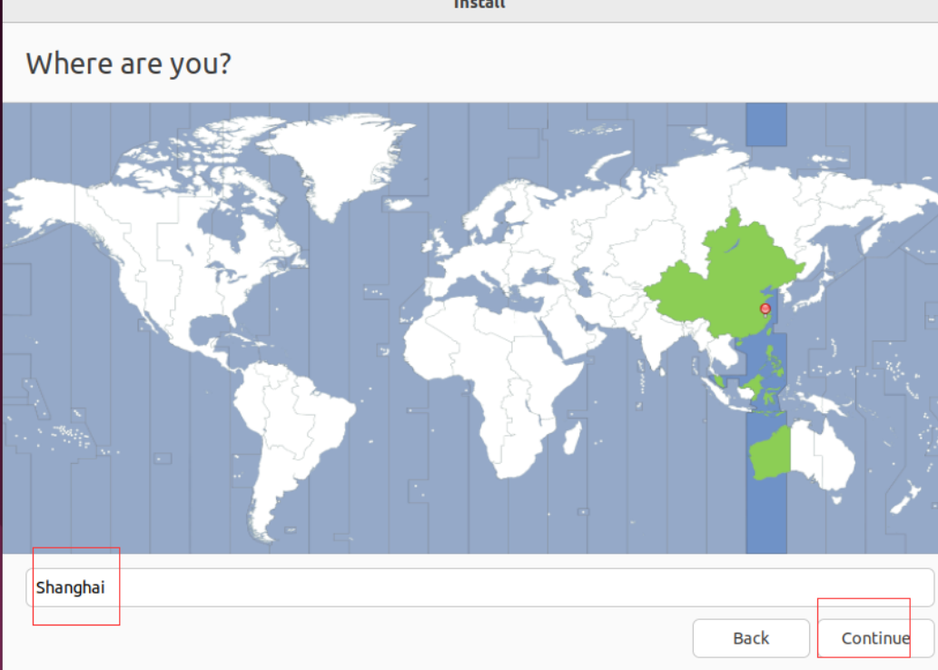5.**选择上海**

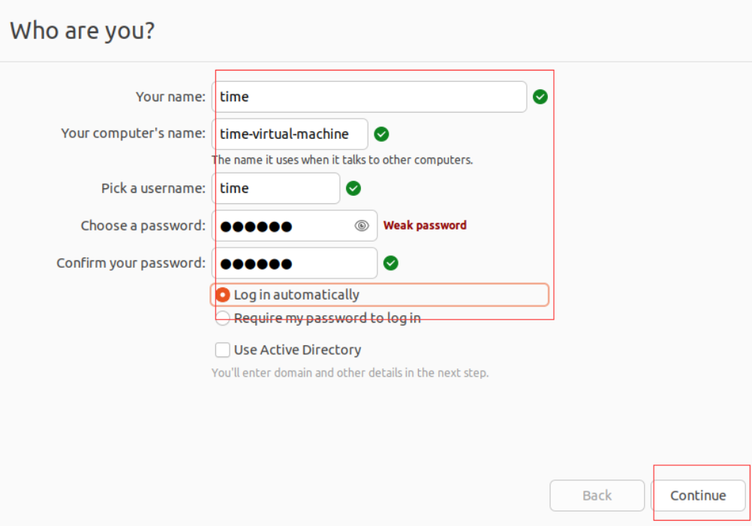

1. 用户名密码
2. 换源（阿里源or清华源等）打开

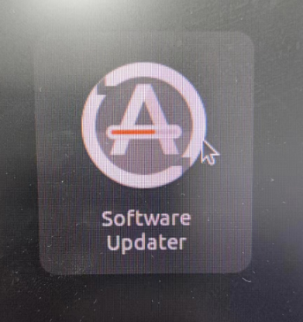

停止更新下载，点击设置settings

选择choose server 再点击continue即可

